**PROPOSAL TUGAS AKHIR**

**APLIKASI E-COMMERCE PADA PERCETAKAN BERBASIS MOBILE DAN WEB**

**Oleh:**

**Alvantesha Priliandi** NIM. 131113026

**M. Reza Surya Kamajaya** NIM. 131110941

**Chairil Azmi** NIM. 131111491

**Disetujui Oleh:**

**Dosen Pembimbing I, Dosen Pembimbing II,**

**Florida N.S. Damanik, S.T., M.M William, S.Kom., M.M**

**PROGRAM STUDI TEKNIK INFORMATIKA**

**SEKOLAH TINGGI MANAJEMEN INFORMATIKA DAN KOMPUTER**

**MIKROSKIL**

**MEDAN**

**2017**

1. **Latar Belakang**

Dari sekian banyak kebutuhan pendukung kerja di perkantoran atau jenis usaha lainnya, juga untuk keperluan keluarga dan pribadi, barang cetakan bermedia kertas (dan media lainnya) akan selalu hadir dan terus di butuhkan untuk menunjang kegiatan usaha manusia itu sendiri (Tetsu,H.Y., 2011). Dan percetakan itu sendiri adalah proses implementasi dari suatu desain yang telah di setujui untuk di cetak. Proses pekerjaan cetak ini sendiri terdiri dari rangkaian beberapa tahapan proses produksi. Tahapan proses produksinya bisa berlangsung sangat sederhana maupun sampai pada suatu tahapan yang amat panjang dan rumit prosesnya. Semuanya tergantung pada apa dan bagaimana *order* pesanan cetak yang di inginkan. Media cetak atau bahan baku yang paling sering dipakai adalah kertas atau karton. Hasil akhir dari media ini dapat berupa *brosur, leaflet, flyer, poster* dan lainnya, sedangkan media lain yang sering di pakai adalah kayu dan mika. Hasil akhir dari media ini dapat berupa *digital printing*, *x-banner*, spanduk, banner, umbul – umbul dan lainnya (Tetsu,H.Y., 2011). Kehadiran barang cetakan sebagai bentuk form atau alat dokumentasi atau arsip ke administrasian, pemakaiannya sebagai media promosi usaha, ataupun sebagai sarana mempererat hubungan antar *personal* (sebagian orang menganggap kartu nama, kartu undangan, dan lain – lain sebagai simbol status dan eksistensinya) maka di situla bisnis percetakan berperan besar menggiring dan menciptakan daya tarik simbolik untuk penggunanya (Tetsu,H.Y., 2011)

Berbagai aplikasi *e-commerce* pada percetakan yang sudah hadir saat ini belum dapat memenuhi kebutuhan *e-commerce* seperti kebutuhan bantuan *live chat helpdesk* sehingga membuat konsumen harus menelusuri nomor telepon dan alamat *email* lebih lanjut bagaimana cara berkomunikasi pada perusahaan percetakan serta belum adanya aplikasi mobile untuk mempermudah konsumen dalam mengakses e-commerce pada percetakan. Saat ini sudah ada beberapa aplikasi *e-commerce* pada percetakan seperti <http://kedaigrafis.com> dan <http://rambangonline.com> yang menyediakan berbagai macam harga percetakan seperti *brosur*, kartu nama, *spanduk* dan lain – lain namun aplikasi ini belum mampu untuk menyediakan fitur notifikasi promo produksehingga konsumen harus menelusuri secara manual harga termurah lebih lanjut untuk mendapatkan harga promo, belum tersedianya fitur *qr login* sehingga konsumen harus mengetik email dan password untuk login sebagai member dari sisi aplikasi mobile , belum tersedianya fitur *freelancer* desainer untuk menampung para desainer dalam mengembangkan bakat desain pada bidang percetakan dan mendapatkan penghasilan tambahan (uang), karena menurut (Tetsu,H.Y., 2011) bidang desain grafis dan percetakan adalah *bak daun* dan *ranting* pada suatu pohon alias tidak dapat di pisahkan, masing – masing bidang (desain grafis dan percetakan) bisa *didiversifikasi* secara terpisah dan meluas sesuai tujuan dan perkembangan usahanya. Namun pada akhirnya kedua bidang ini akan bermuara pada satu bentuk karya cetak.

Berdasarkan uraian di atas, di bangunlah aplikasi yang dapat memenuhi kebutuhan *e-commerce* berbasis web dan mobile. Oleh sebab itu, tugas akhir ini di beri judul ***“Aplikasi E-Commerce pada Percetakan Berbasis Mobile dan Web”.***

1. **Rumusan Masalah**

Rumusan masalah yang di angkat dalam tugas akhir ini dapat di jabarkan sebagai berikut:

1. Belum tersedianya fitur notifikasi promo pada e-commerce percetakan saat ini untuk membantu konsumen mendapatkan update promo terbaru.
2. Belum tersedianya fitur live chat helpdesk pada e-commerce percetakan saat ini untuk membantu konsumen berkomunikasi pada pihak percetakan.
3. Belum tersedianya fitur qr login pada e-commerce percetakan saat ini untuk membantu konsumen login dengan mudah dan aman.
4. Perlunya wadah bagi para desainer untuk mengembangkan bakat dalam bidang desain percetakan dan mendapatkan penghasilan tambahan (uang).
5. **Ruang Lingkup**

Ruang lingkup pada tugas akhir ini adalah:

1. Fitur – fitur yang terbagi sesuai pada kategori pengguna:
   1. Administrator
      1. Mengelola data pengguna dan data *freelancer* desainer, fitur ini hanya tersedia pada *platformweb*;
      2. Mengelola data barang yang di jual (produk percetakan) dan desain oleh desainer *freelancer,* fitur ini hanya tersedia pada *platformweb*;
      3. Mengelola artikel pada aplikasi website, fitur ini hanya tersedia pada *platformweb;*
      4. Mengelola pembayaran dan pembelian produk percetakan oleh pengguna, fitur ini hanya tersedia pada *platformweb*;
      5. Mengelola pembayaran jasa desain dari *freelancer,* fitur ini hanya tersedia pada *platformweb ;*
   2. User
      1. Membuat akun untuk dapat mengakses fitur pengguna yang terdapat pada sistem, fitur ini tersedia pada *platformweb* dan *mobile;*
      2. Melihat informasi tentang direktori penjualan produk, dan informasi produk, fitur ini tersedia pada *platformweb* dan *mobile;*
   3. Pengguna (*Member*)
      1. Mendapatkan semua fitur tamu (User);
      2. Melakukan login dengan qr login, fitur ini hanya tersedia pada *platformweb* atau *login* dengan menggunakan email dan password fitur ini tersedia pada *platformweb* dan *mobile;*
      3. Melakukan pembelian pada produk yang dijual oleh pemilik sistem, fitur ini tersedia pada *platformweb* dan *mobile;*
      4. Mengelola profil, serta memberikan ulasan, fitur ini tersedia pada *platformweb* dan *mobile*;
      5. Melakukan konsultasi terhadap produk (kirim pesan ke desainner), fitur ini tersedia pada *platformweb* dan *mobile* dan dari sisi mobile memiliki keterbatasan fitur editor image yang di kirim melalui pesan;
   4. Freelancer Desainner
      1. Melakukan login untuk *freelancer* desainner untuk mendapatkan fitur *freelancer* desainner, fitur ini hanya tersedia pada *platformweb*;
      2. Mengelola data desain yang di pesan oleh pengguna (*Member*) untuk di cetak, fitur ini hanya tersedia pada *platformweb*;
      3. Mengelola ulasan yang di kirim oleh pengguna (*member*), fitur ini hanya tersedia pada *platformweb;*
      4. Melihat data pembayaran dari jasa desain oleh pihak percetakan, fitur ini hanya tersedia pada *platformweb*;
2. Sistem operasi *Mobile* *Application* sebagai produk dari tugas akhir ini hanya dapat di-*install /* pasang pada *smartphone* yang menggunakan sistem operasi Android dan memiliki keterbatasan fitur dari sisi *administrator panel dan freelancer desainner* yang hanya dapat di akses di *Web Application.*
3. *Web Application* sebagai produk dari tugas akhir ini memiliki keterbatasan fitur dari sisi login dengan menggunakan qr login.
4. *Integrasi* dengan media sosial menggunakan API dari Facebook dan Twiiter.
5. *Syncronisasy, yang di* maksud dan tujuan yang di harapkan oleh pengguna terhadap *freelancer* desainner menggunakan *painting* gambar yang terintegrasi dengan *chat freelancer* (Menu Pesan) dengan pengguna (*member*)
6. Produk yang tersedia di dalam aplikasi berasal dari *freelancer* desainner dengan ketentuan sistem aplikasi.
7. *E-commerce* pada sistem bersifat B2C (*Business to Costumer*) dimana produk yang di jual ke pengguna disediakan dari pemilik sistem.
8. Sistem pembayaran untuk pembelian produk di lakukan dengan transfer antar bank yang pengimplementasiannya bersifat simulasi, simulasi yang di maksud adalah pembayaran dilakukan via transfer antar rekening bank, dengan pengelolahan akan dikonfirmasi manual oleh *administrator system*.
9. **Tujuan**

Tujuan tugas akhir ini adalah mengembangkan suatu aplikasi yang menggabungkan *e-commerce* dan *freelancer* desainner percetakan untuk memenuhi kebutuhan *e-commerce.*

1. **Manfaat**

Manfaat tugas akhir ini adalah sebagai berikut:

* 1. Membantu dan mempermudah perusahaan dalam penyebarluasan informasi dan promosi produk ke konsumen.
  2. Membantu konsumen dalam melakukan pembelian dan pembayaran secara offiline (transfer via rekening bank) yang bisa di lakukan dimana saja dan kapan saja.
  3. Mempermudah konsumen untuk berkomunikasi atau konsultasi pada pihak percetakan.
  4. Mempermudah konsumen mendapatkan informasi tentang produk percetakan.
  5. Membantu para *freelance* desainner untuk mengembangkan bakat desain dalam bidang percetakan dan mendapatkan penghasilan tambahan (uang).

1. **Metodologi Pengembangan Sistem**

Metodologi yang akan di terapkan dalam pengembangan sistem adalah model *Rapid Application Development* (RAD).

Uraian tahapan yang akan dilaksanakan adalah sebagai berikut:

1. *Businnes Modeling*

Memodelkan aliran informasi pada sistem untuk mengetahui informasi apa saja yang penting dalam sistem, bagaimana informasi didapatkan, kapan dan bagaimana informasi harus di proses.

Tahapan yang akan di lakukan untuk mendapatkan *Business Modeling:*

1. Menentukan pengguna yang terlibat dalam proses bisnis aplikasi beserta fungsi kontrol masing – masing pengguna.
2. Mencari informasi dan mendalami tentang bisnis *e-commerce.*
3. Mencari informasi tentang jenis – jenis percetakan yang sering di pakai oleh masyarakat Indonesia

Untuk menggambarkan *Business Modeling* digunakan *Business Model Blocks*  (<http://info.boardofinnovation.com/16-business-model-icons>)

1. *Data Modeling*

Proses pemetaan informasi yang didapatkan dari *Business Modeling*.

Langkah – langkah pemodelan data yang akan dilakukan adalah sebagai berikut:

* 1. Perancangan ERD (*Entity Relationship Diagram)*.

Pemetaan data dilakukan dengan menggambarkan ERD untuk menjelaskan hubungan antar entitas.

* 1. Manajemen Basis Data

ERD yang telah dibuat akan di implementasikan pada sebuah RDBMS (*Relational Database Management System.* Pada tugas akhir ini akan digunakan MySQL sebagai RDBMS.

1. *Process Modeling*

Pada tahap ini dilakukan pemodelan proses dari informasi yang didapatkan untuk mencapai tujuan pada pemodelan bisnis*.* Untuk menggambarkan proses yang terjadi antara pengguna dan sistem akan digunakan *use-case*.

1. *Application Generation*

Setelah pemodelan proses dan data dilakukan, ditentukanlah teknologi yang akan digunakan dalam mengkonversi pemodelan proses dan data menjadi sebuah *prototype*.

Berikut teknologi yang akan digunakan dalam pengembangan sistem

* 1. Laravel PHP *Framework*.
  2. Docker Container
  3. Bootstrap CSS *Framework*.
  4. Sass CSS Preprocessor
  5. Vue Javascript Library
  6. Vuex Javascript State Management Library
  7. MySQL Relational Database Management System.
  8. Android Mobile Platform*.*
  9. API Mobile Vision
  10. API Pos Indonesia
  11. Canvas Editor Image Library
  12. Generator Simple – Qr Code

1. *Testing and Turn Over*

Pengujian sistem akan dilakukan dengan memberikan kuesioner yang berisi pertanyaan tertutup kepada 10 konsumen percetakan yang sebelumnya telah mencoba menggunakan sistem yang dibuat.

1. **Tinjauan Pustaka**
   1. ***E-Commerce***

*E-Commerce* adalah pembelian, penjualan dan pemasaran barang serta jasa melalui sistem *elektronik.* Seperti radio, televisi dan jaringan *computer* atau internet (Wong,J.,2010).

*E-Commerce* adalah pengunaan jaringan komunikasi dan *computer* untuk melaksanakan proses bisnis. Pandangan popular dari *e-commerce* adalah penggunaan internet dan *computer* dengan *browser web* untuk membeli dan menjual produk (Pearson,M.,2008).

Jenis – Jenis *E-Commerce*

*E-Commerce* di bedakan menjadi beberapa jenis berdasarkan karakteristiknya yaitu:

* 1. *Businnes* to *Businnes* (B2B)

Businnes to *Businnes* memiliki karakteristik:

* + 1. Trading partners yang sudah saling mengetahui dan antara mereka sudah terjalin hubungan yang berlangsung cukup lama. Informasi yang di miliki hanya ditukar dengan partner tersebut.
    2. Pertukaran data di lakukan secara berulang – ulang dan berkala dengan format data yang telah di sepkati bersama
    3. Salah satu pelaku tidak harus menunggu rekan mereka lainnya untuk mengirim data.
    4. Model yang umum digunakan adalah *peer to peer,* dimana *processing intelligence* dapat di distribusikan di kedua pelaku bisnis.
  1. *Businnes to Costumer* (B2C)

*Businnes to Costumer* memiliki karakteristik:

1. Terbuka untuk umum, dimana informasi disebarkan secara umum pula dan dapat di akses secara bebas.
2. Service yang digunakan bersifat umum, sehingga dapat digunakan oleh orang banyak. Sebagai contoh, karena sistem web sudah umum digunakan maka *service* diberikan dengan berbasis *web.*
3. Servis yang digunakan berdasarkan permintaan. Produsen harus siap memberikan respon sesuai dengan permintaan konsumen.
4. Sering dilakukan sistem pendekatan *client – server.*
5. *Costumer to Costumer* (C2C)

Dalam C2C seorang konsumen dapat menjual secara langsung barangnya kepada konsumen lainnya, atau bisa disebut juga orang yang menjual produk dan jasa ke satu sama lain.

Contohnya adalah ketika ada perorangan yang melakukan penjualan di *classified ads* (misalnya, [www.classfied2000.com](http://www.classfied2000.com)) dan menjual properti rumah hunian, mobil, dan sebagiannya. Mengiklankan jasa pribadi di *internet* serta menjual pengetahuan dan keahlian merupakan contoh lain C2C. sejumlah situs pelelangan memungkinkan perorangan untuk memasukan item – item agar disertakan dalam pelelangan. Akhirnya, banyak perseorangan yang menggunakan *internet* dan jaringan organisasi untuk mengiklankan item – item yang akan di jual atau juga menawarkan aneka jasa. Contoh lain yang di terkenal adalah [www.eBay.com](http://www.eBay.com) , yaitu perusahaan lelang

1. *Costumer to Businnes* (C2B)

*Costumer to Businnes* adalah model bisnis dimana konsumen (individu) menciptakan nilai, dan perusahaan mengkonsumsi nilai ini. Sebagai contoh, ketika konsumen menulis *review,* atau ketika konsumen memberikan ide yang berguna untuk pengembangan produk baru, maka individu ini adalah yang menciptakan nilai bagi perusahaan, jika perusahaan tersebut mengadopsi inputnya. Sebagai contoh, [www.priceline.com](http://www.priceline.com) merupakan situs yang memungkinkan seseorang menjual barang kepada perusahaan. Dalam hal ini, *internet* dapat digunakan sebagai sarana negosiasi.

Tahapan transaksi *E-Commerce* (Suyanto.,2003):

1. *Show.* Penjual memperlihatkan/mempromosikan barang/jasa yang ditawarkan kepada pembeli. Promosi dilakukan secara spesifik meliputi, harga, detail, dan spesifikasi barang dan hal – hal lain yang melekat pada barang/jasa.
2. *Register.* Pembeli harus melakukan pendaftaran terlebih dahulu sebelum melakukan pembelian.
3. *Order.* Pembeli melakukan pemesanan atas barang/jasa yang ditawarkan dalam “pasar” tersebut.
4. *Payment.* Pembeli melakukan pembayaran
5. *Verification.* Verifikasi yang dilakukan oleh penjual kepada transaksi pembayaran yang telah dilakukan oleh pembeli.
6. *Deliver.* Pengiriman barang yang dilakukan oleh penjual barang/jasa kepada pembeli.
7. ***Desain***

Saat ini terdapat sangat banyak definisi desain dari berbagai sudut pandang dan konteksnya. Desain pun telah mengalami sejarah panjang dan mengalami perubahaan pengertian dibanding pengertian sebelumnya yang menekankan unsure dekoratif dan kekriyaan di banding fungsi (Sachari.A.,2005)

Berikut ini rangkuman mengenai pengertian desain menurut Agus Sachari

“Pada awal abad ke 20, ‘desain’ mengandung pengertian sebagai suatu kreasi seniman untuk memenuhi kebutuhan tertentu dan cara tertentu pula (Gopius.W.,1919)…

Pengertian – pengertian desain yang bersifat rasional mengalami puncaknya pada tahun 60-an, sebagaimana terungkap pada berbagai pengertian yang diutarakan sebagai berikut:

* + 1. Desain merupakan pemecahaan masalah dengan satu target yang jelas (Acher,1965)
    2. Desain merupakan temuan unsure fisik yang paling objektif (Aleksander,1963) atau
    3. Desain adalah tindakan dan inisiatif untuk mengubah karya manusia (Jones,1970)”

Pengetahuan desain dibedahkan menjadi empat kategori pengetahuan

1. Pengetahuan tentang objek (design object), mencakup sistem, susunan, struktur, kualitas fisik, dan bentuk objek.
2. Pengetahuan tentang praktek (design practice), pengetahuan tentang kegunaan, fungsi, dan utilitas objek.
3. Pengetahuan tentang proses (design process), pengetahuan tentang metodologi desain, proses desain, proses produksi, dan konsumsi
4. Pengetahuan tentang teori (design theory), pengetahuan tentang berbagai aspek teoritis dari desain, baik teori tentang objek itu sendiri (filsafat desain), dimensi mental (psikologi desain), dimensi pertukaran (ekonomi desain), dimensi social (sosiologi desain) dan dimensi estetik (estetika desain)
5. **Percetakan**

Percetakan adalah implementasi dari suatu desain yang telah di setujui untuk dicetak (Tetsu,H.Y., 2011).

Kategori Cetak di bagi dalam beberapa kategori yaitu :

1. Cetak Offset

Media cetaknya pada umumnya adalah kertas/karton yang di cetak dengan menggunakan mesin cetak offset yang terdiri dari beberapa roll/slinder pencetak (mekanikal & elektrikal)

1. Cetak Sablon (*Screen Printing*)

Medianya bisa bermacam – macam mulai dari kertas/karton, kain/kaos, plastic, kayu, mika dan lain – lain. Alat kerjanya memakai alat sablon berbahan kain sutera halus berpori yang diset pada bingkai kayu.

1. *Digital Printing*

Teknologi ini baru merebak dan berkembang beberapa tahun belakangan ini adalah teknologi *alternative* berkualitas tinggi. *Digital Printing* untuk format kecil (A3+) dengan media kertas/karton sering digunakan sebagai sarana proofing cetak. Desain yang akan dicetak sebagai acuan warna.

1. Cetak Embossed / Polymas / Hotprint Stamping

Mediannya kertas/karton, kulit, plastic, lembaran tipis alumunium, dan lain – lain. Mekanisme alat menyerupai alat pengepresan pada industry lembaran plat/besi baja. Hasil akhir cetak embossed/hotprint adalah untuk memperindah (efek impresi) hasil cetak dari mesin offset atau cetak sablon. Proses ini memerlukan juga teknologi *anodizing* sebagai sarana moulding cetakan dan foil emas/perak sebagai media tinta cetaknya.

1. Finishing

Setelah medianya dicetak (offset /sablon ), dapat pula di lakukan (bila ada permintaan khusus) proses cetak lanjutan pada tingkat finishing, seperti:

* + - * 1. *Perforasi,* pekerjaan melubangi bagian tertentu pada hasil cetakan
        2. Jilid, Lem, Stapples, Jahit atau Lipat.
        3. Laminating, Varnish, melapisi/coating (laminasi) pada cetakan, dan lain – lain

1. **Daftar Pustaka**

Tetsu,H.Y., 2011, Rahasia Bisnis Percetakan, Cirebon

Wong,J.,2010, Internet Marketing for Beginners, Jakarta

Pearson,M.,2008,Sistem Informasi Manajemen (ed.10), Jakarta

Suyanto M., 2003, Strategi Periklanan pada *e-Commerce* Perusahaan Top Dunia,

Andi, Yogyakarta

Sachari.A.,2005, Metodologi Penelitihan Budaya Rupa, Jakarta

1. **Lampiran**
   1. **Web Version (User)**
      1. 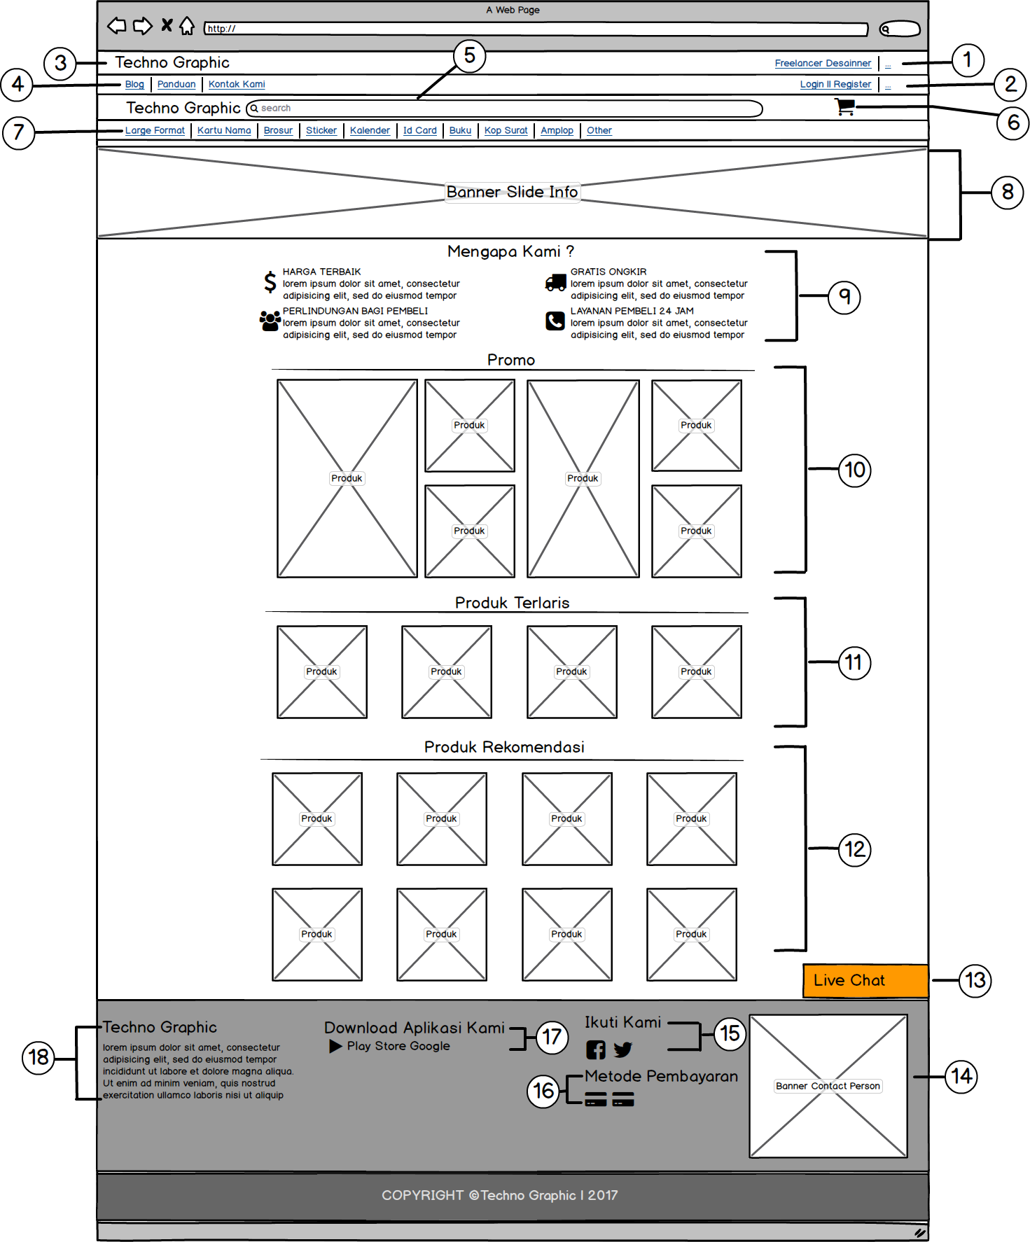**Halaman Awal (Sebelum Login)**

**Keterangan**

1. Link *freelancer* desainner menuju login dan daftar *freelancer* desainner
2. Link Login dan daftar sebagai pengguna (Member)
3. Logo website
4. Link Blog 🡪Cerita / tulisan dari si admin website, link panduan 🡪 Panduan pemakaian aplikasi *e-commerce* percetakan, link kontak kami🡪 Berisi kontak manual yang bisa juga di hubungi serta alamat perusahaan
5. Tombol pencarian
6. Icon keranjang belanja 🡪 dasbor Pengguna (Member)
7. Link kategori Produk Percetakan
8. Info banner animasi
9. Slogan perusahaan
10. Gallery promo percetakan
11. Gallery produk terlaris atas
12. Gallery produk rekomendasi
13. Live chat helpdesk
14. Kontak singkat perusahaan
15. Official sosial media Facebook & Twitter
16. Icon bank yang digunakan perusahaan
17. Link Playstore 🡪 Download dan install aplikasi di Android
18. Deskripsi singkat tentang perusahaan
    * 1. **Halaman Register Pengguna (Member)**

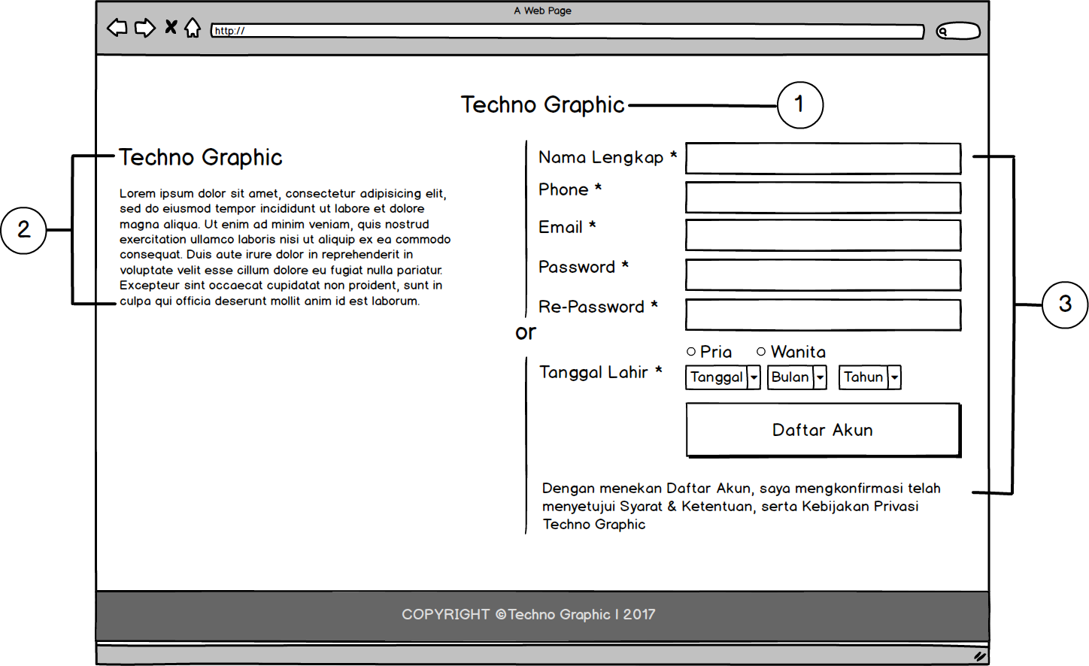

**Keterangan**

1. Logo Techno Graphic percetakan
2. Diskripsi singkat tentang Techno Graphic
3. Kolom input identitas pengguna dan tombol daftar akun
   * 1. 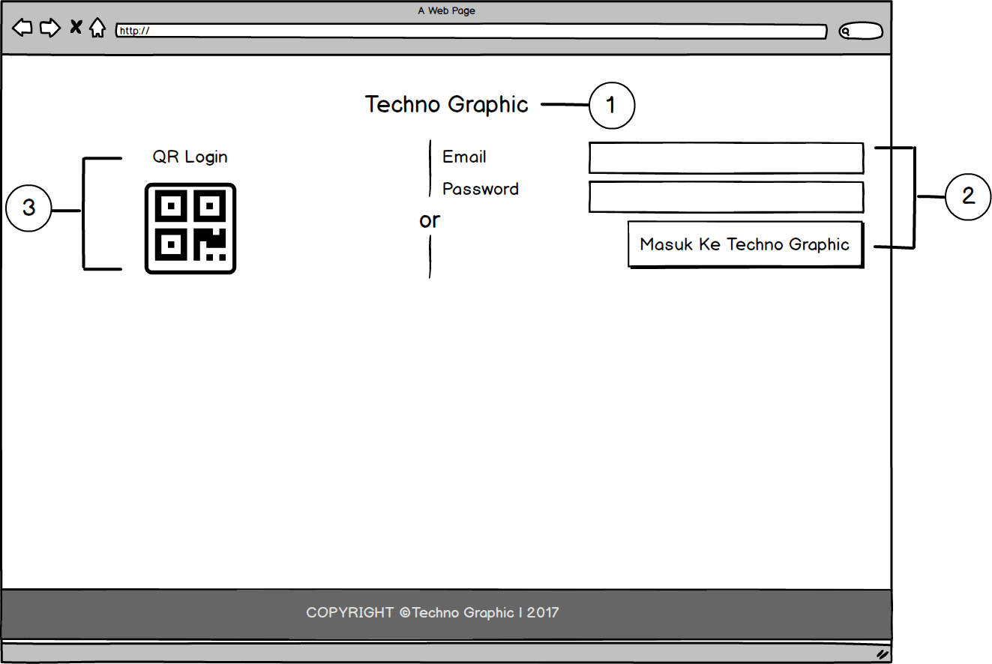**Halaman Login Pengguna (Member)**

**Keterangan**

1. Logo Techno Graphic percetakan
2. Kolom input login untuk pengguna dan button masuk ke Techno Graphic
3. Qr Login scan via aplikasi android Techno Graphic untuk login
   * 1. **Halaman Awal (Sesudah Login)**

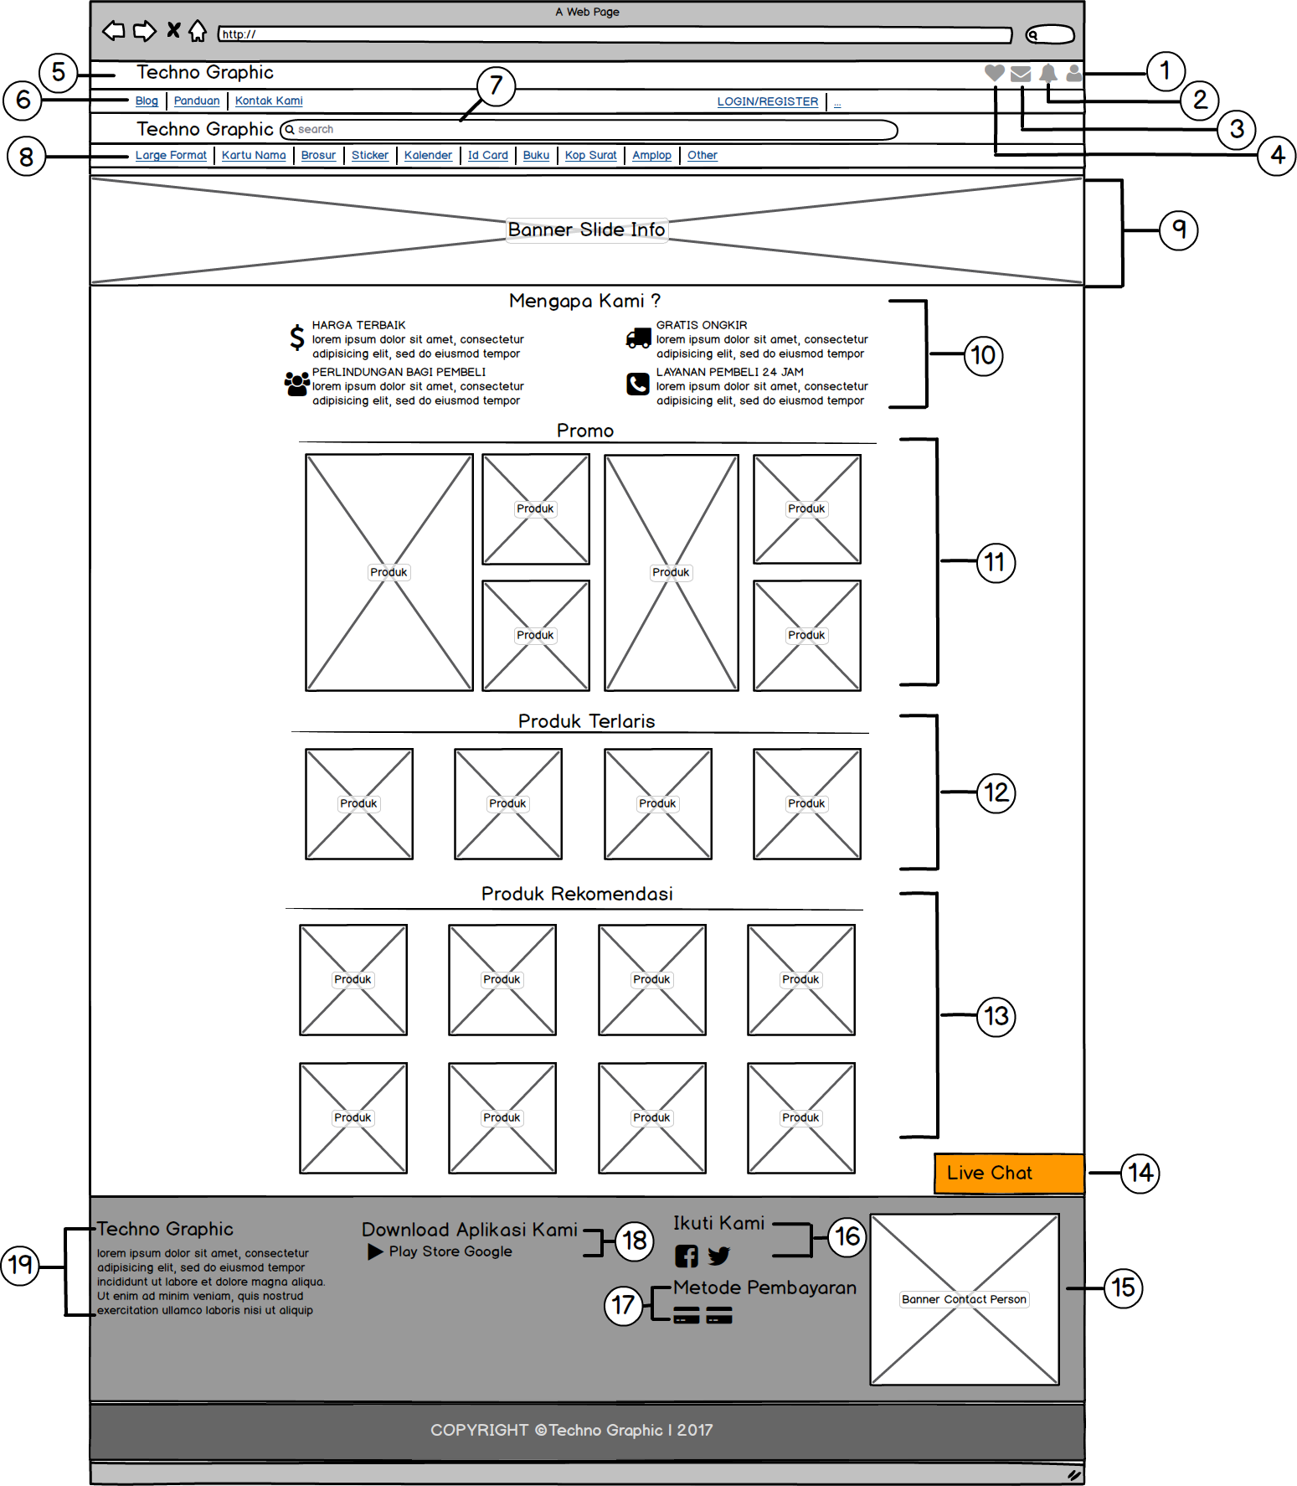

**Keterangan**

1. Tombol navigasi menuju halam profil pengguna
2. Pemberitahuan aplikasi
3. Kotak masuk yang akan menampilkan pesan yang di kirim dan di terima pengguna
4. Menampilkan produk yang di favoritkan
5. Logo website
6. Link Blog 🡪Cerita / tulisan dari si admin website, link panduan 🡪 Panduan pemakaian aplikasi *e-commerce* percetakan, link kontak kami🡪 Berisi kontak manual yang bisa juga di hubungi serta alamat perusahaan
7. Tombol pencarian
8. Link kategori Produk Percetakan
9. Info banner animasi
10. Slogan perusahaan
11. Gallery promo percetakan
12. Gallery produk terlaris atas
13. Gallery produk rekomendasi
14. Live chat helpdesk
15. Kontak singkat perusahaan
16. Official sosial media Facebook & Twitter
17. Icon bank yang digunakan perusahaan
18. Link Playstore 🡪 Download dan install aplikasi di Android
19. Deskripsi singkat tentang perusahaan
    * 1. **Detail Produk**

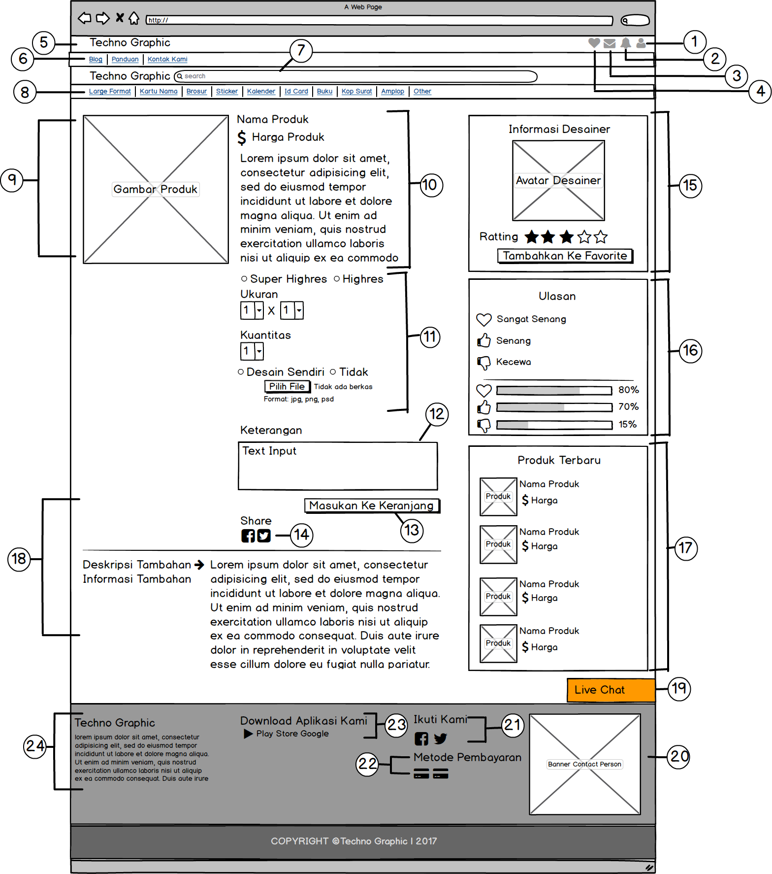

**Keterangan**

1. Tombol navigasi menuju halaman profil pengguna
2. Pemberitahuan aplikasi
3. Kotak masuk yang akan menampilkan pesan yang di kirim dan di terima pengguna
4. Menampilkan produk yang di favoritkan
5. Logo website
6. Link Blog 🡪Cerita / tulisan dari si admin website, link panduan 🡪 Panduan pemakaian aplikasi *e-commerce* percetakan, link kontak kami🡪 Berisi kontak manual yang bisa juga di hubungi serta alamat perusahaan
7. Tombol pencarian
8. Link kategori Produk Percetakan
9. Gambar produk
10. Deskripsi singkat tentang produk yang di pilih
11. Tombol option , pengguna dapat mengatur sendiri jumlah dan pilihan bahan yang di ingginkan, dan desain yang di ingginkan.
12. Kolom keterangan untuk produk yang di pilih, pengguna dapat meletakan keterangan tambahan dari produk yang di inginkan
13. Tombol masukan ke keranjang produk yang sudah di pilih
14. Tombol share ke sosial media facebook dan twitter
15. Kolom informasi desainner
16. Kolom ulasan tentang produk yang di pilih
17. Kolom produk terbaru
18. Kolom deskripsi dan Informasi tambahan dari produk yang di pilih
19. Live chat helpdesk
20. Kontak singkat perusahaan
21. Official sosial media Facebook & Twitter
22. Icon bank yang digunakan perusahaan
23. Link Playstore 🡪 Download dan install aplikasi di Android
24. Deskripsi singkat tentang perusahaan
    * 1. **Keranjang Belanja**

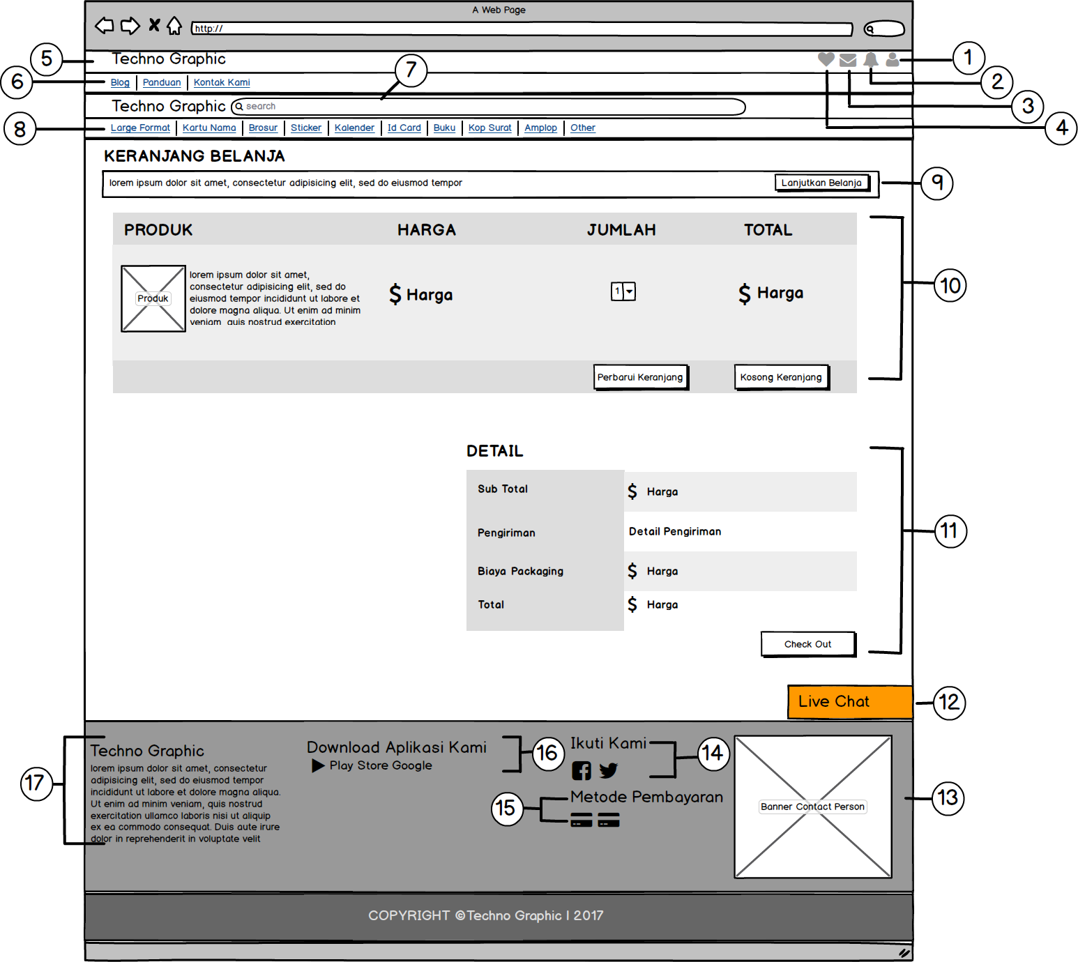

**Keterangan**

1. Tombol navigasi menuju halaman profil pengguna
2. Pemberitahuan aplikasi
3. Kotak masuk yang akan menampilkan pesan yang di kirim dan di terima pengguna
4. Menampilkan produk yang di favoritkan
5. Logo website
6. Link Blog 🡪Cerita / tulisan dari si admin website, link panduan 🡪 Panduan pemakaian aplikasi *e-commerce* percetakan, link kontak kami🡪 Berisi kontak manual yang bisa juga di hubungi serta alamat perusahaan
7. Tombol pencarian
8. Link kategori Produk Percetakan
9. Tombol lanjutkan belanja 🡪 menambah produk yang lain
10. Deskripsi singkat produk yang telah di submit, pengguna juga dapat menghapus dan menambahkan *quantity* produk
11. Kolom detail harga produk keseluruhan yang telah di pilih, tombol check out 🡪 lanjut ke pembayaran
12. Live chat helpdesk
13. Kontak singkat perusahaan
14. Official sosial media Facebook & Twitter
15. Icon bank yang digunakan perusahaan
16. Link Playstore 🡪 Download dan install aplikasi di Android
17. Deskripsi singkat tentang perusahaan
    * 1. **Rincian Penagihan**

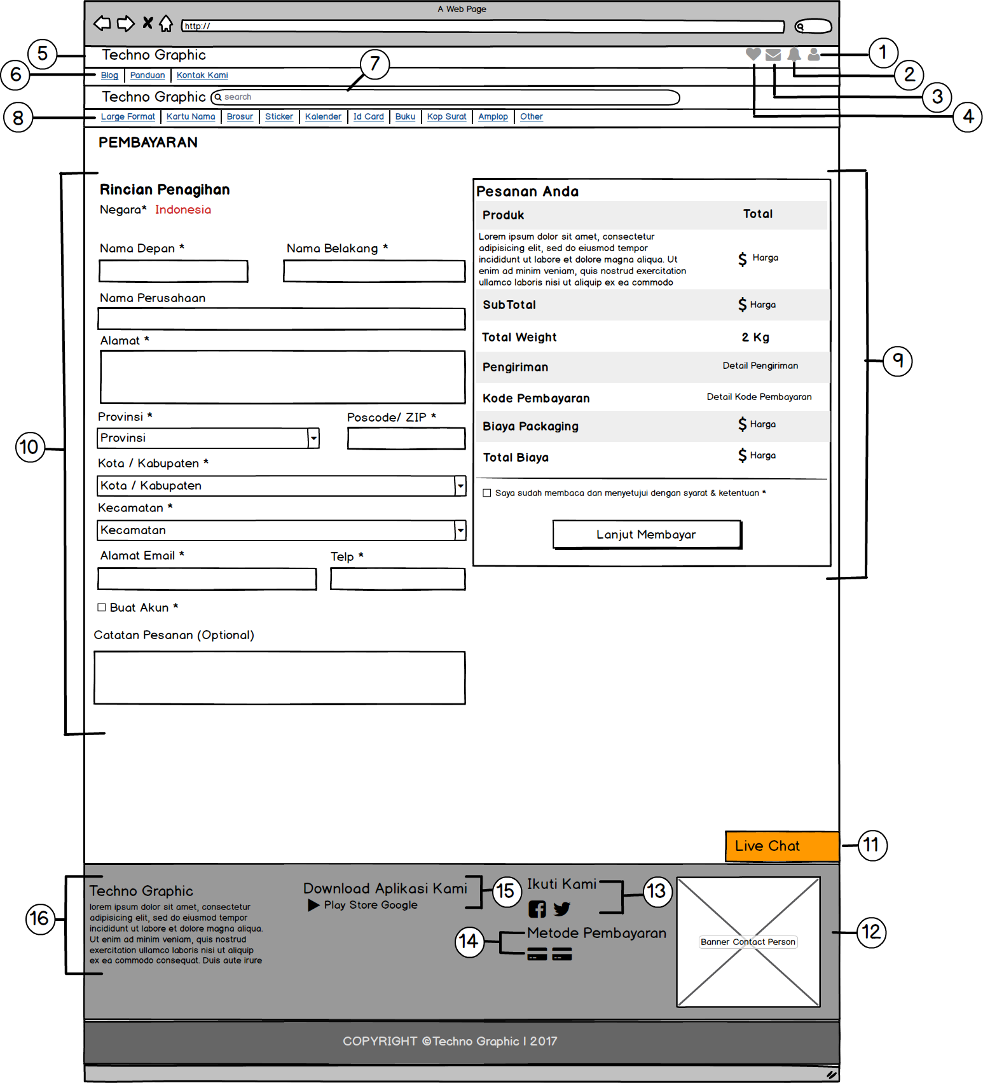

**Keterangan**

1. Tombol navigasi menuju halaman profil pengguna
2. Pemberitahuan aplikasi
3. Kotak masuk yang akan menampilkan pesan yang di kirim dan di terima pengguna
4. Menampilkan produk yang di favoritkan
5. Logo website
6. Link Blog 🡪Cerita / tulisan dari si admin website, link panduan 🡪 Panduan pemakaian aplikasi *e-commerce* percetakan, link kontak kami🡪 Berisi kontak manual yang bisa juga di hubungi serta alamat perusahaan
7. Tombol pencarian
8. Link kategori Produk Percetakan
9. Kolom rincian pesanan pengguna
10. Kolom rincian penagihan
11. Live chat helpdesk
12. Kontak singkat perusahaan
13. Official sosial media Facebook & Twitter
14. Icon bank yang digunakan perusahaan
15. Link Playstore 🡪 Download dan install aplikasi di Android
16. Deskripsi singkat tentang perusahaan
    * 1. **Invoice Pembayaran**

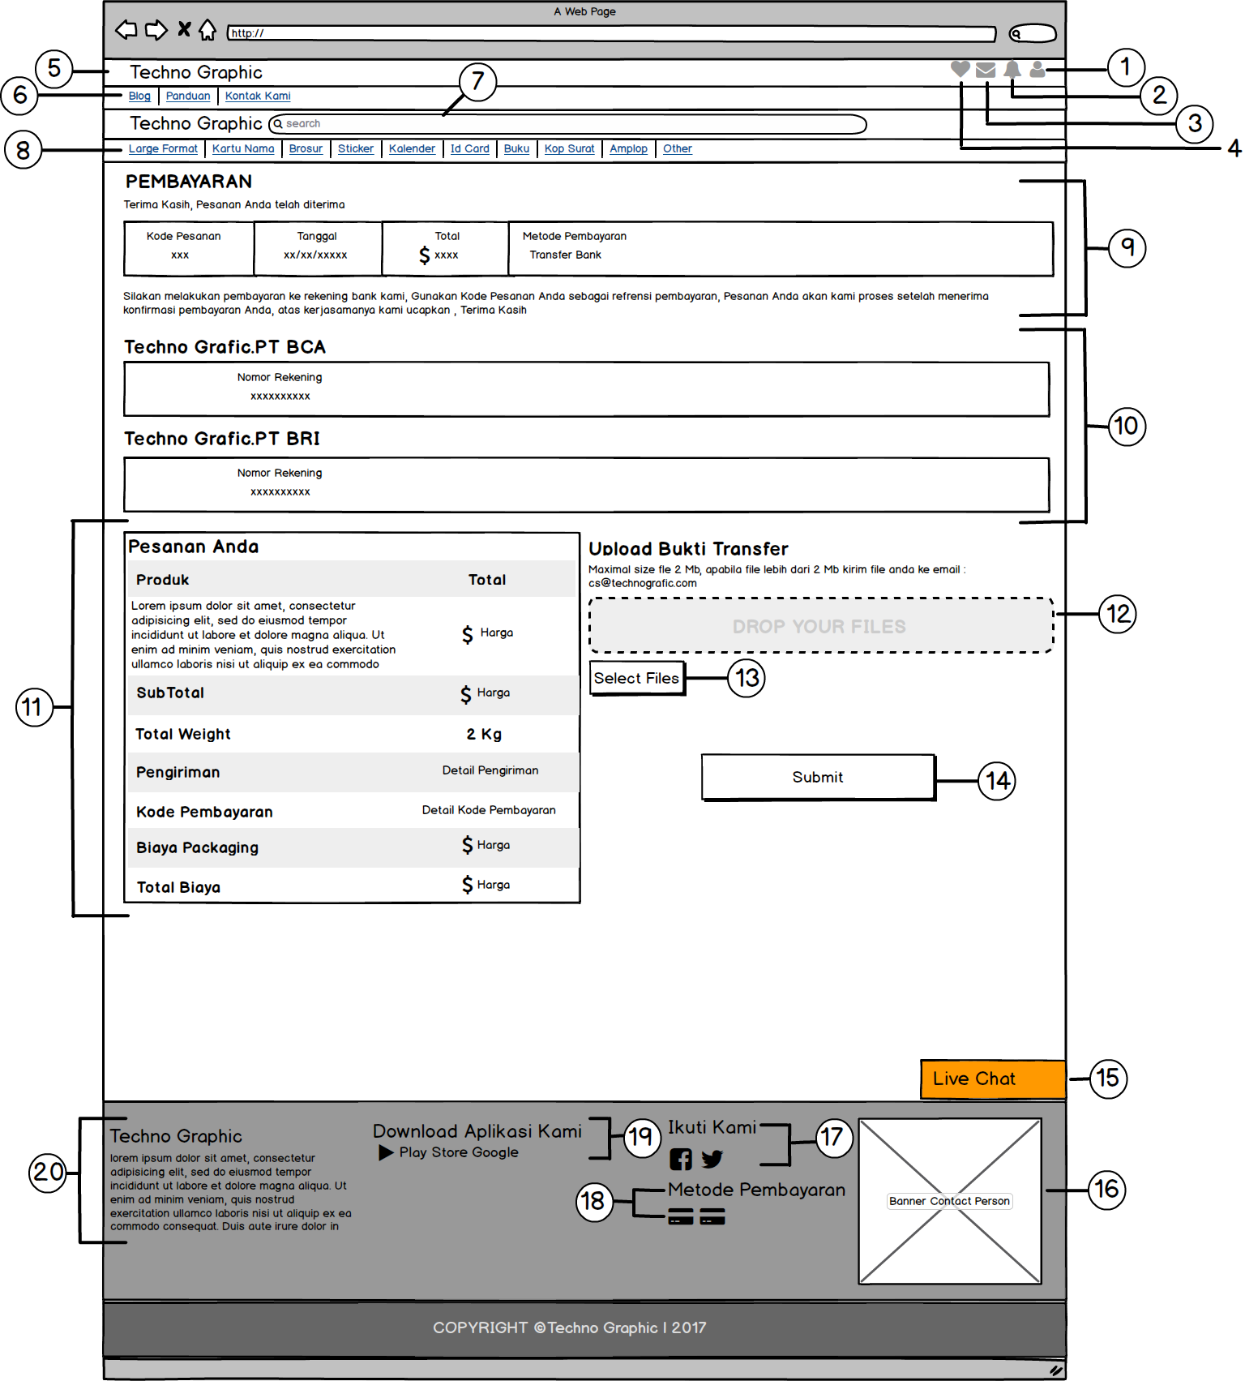

**Keterangan**

1. Tombol navigasi menuju halaman profil pengguna
2. Pemberitahuan aplikasi
3. Kotak masuk yang akan menampilkan pesan yang di kirim dan di terima pengguna
4. Menampilkan produk yang di favoritkan
5. Logo website
6. Link Blog 🡪Cerita / tulisan dari si admin website, link panduan 🡪 Panduan pemakaian aplikasi *e-commerce* percetakan, link kontak kami🡪 Berisi kontak manual yang bisa juga di hubungi serta alamat perusahaan
7. Tombol pencarian
8. Link kategori Produk Percetakan
9. Kolom kode pesanan, tanggal serta metode pembayaran
10. Kolom rekening resmi perusahaan untuk mentransfer
11. Kolom deskripsi pesanan pengguna
12. Kolom melampirkan struk kwitansi transfer bank dengan cara drag and drop.
13. Kolom melampirkan struk kwitansi transfer bank dengan cara manual
14. Tombol sumbit untuk mengirimkan struk kwitansi transfer bank ke administrator
15. Live chat helpdesk
16. Kontak singkat perusahaan
17. Official sosial media Facebook & Twitter
18. Icon bank yang digunakan perusahaan
19. Link Playstore 🡪 Download dan install aplikasi di Android
20. Deskripsi singkat tentang perusahaan
    * 1. 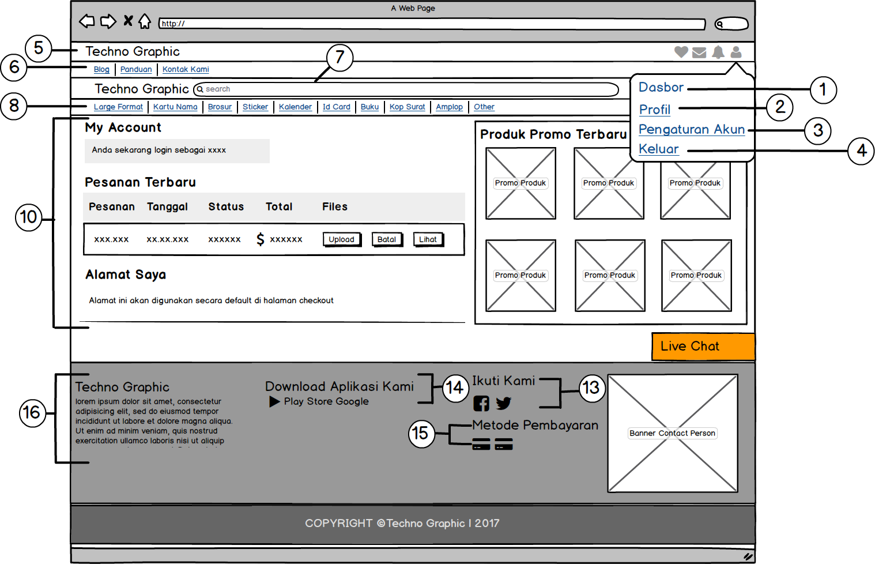**Tampilan Setelah Mengklik Ikon Profil**

**Keterangan**

1. Tombol navigasi menuju halaman dasbor pengguna
2. Tombol navigasi menuju halaman profil pengguna
3. Tombol navigasi menuju halaman pengaturan akun pengguna
4. Tombol keluar untuk mengakhiri sesi pengguna
   * 1. 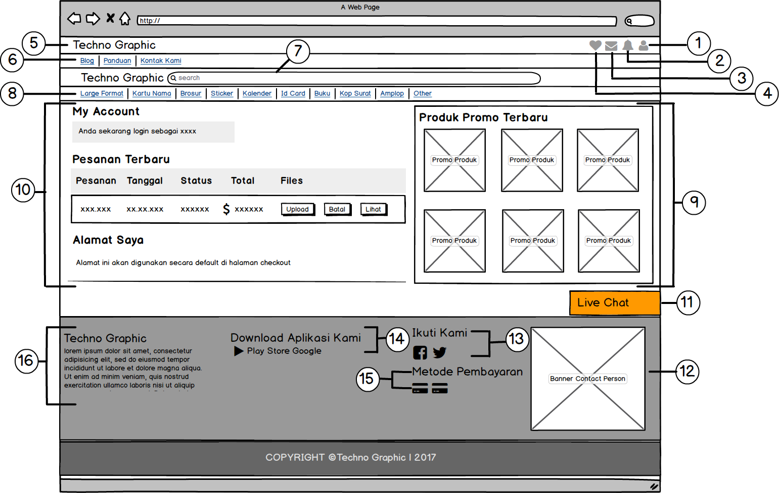**Halaman Dasbor Pengguna**

**Keterangan**

1. Tombol navigasi menuju halaman profil pengguna
2. Pemberitahuan aplikasi
3. Kotak masuk yang akan menampilkan pesan yang di kirim dan di terima pengguna
4. Menampilkan produk yang di favoritkan
5. Logo website
6. Link Blog 🡪Cerita / tulisan dari si admin website, link panduan 🡪 Panduan pemakaian aplikasi *e-commerce* percetakan, link kontak kami🡪 Berisi kontak manual yang bisa juga di hubungi serta alamat perusahaan
7. Tombol pencarian
8. Link kategori Produk Percetakan
9. Kolom produk promo terbaru
10. Kolom My Account, pesanan terbaru dan alamat pengirim
11. Live chat helpdesk
12. Kontak singkat perusahaan
13. Official sosial media Facebook & Twitter
14. Icon bank yang digunakan perusahaan
15. Link Playstore 🡪 Download dan install aplikasi di Android
16. Deskripsi singkat tentang perusahaan
    * 1. **Halaman 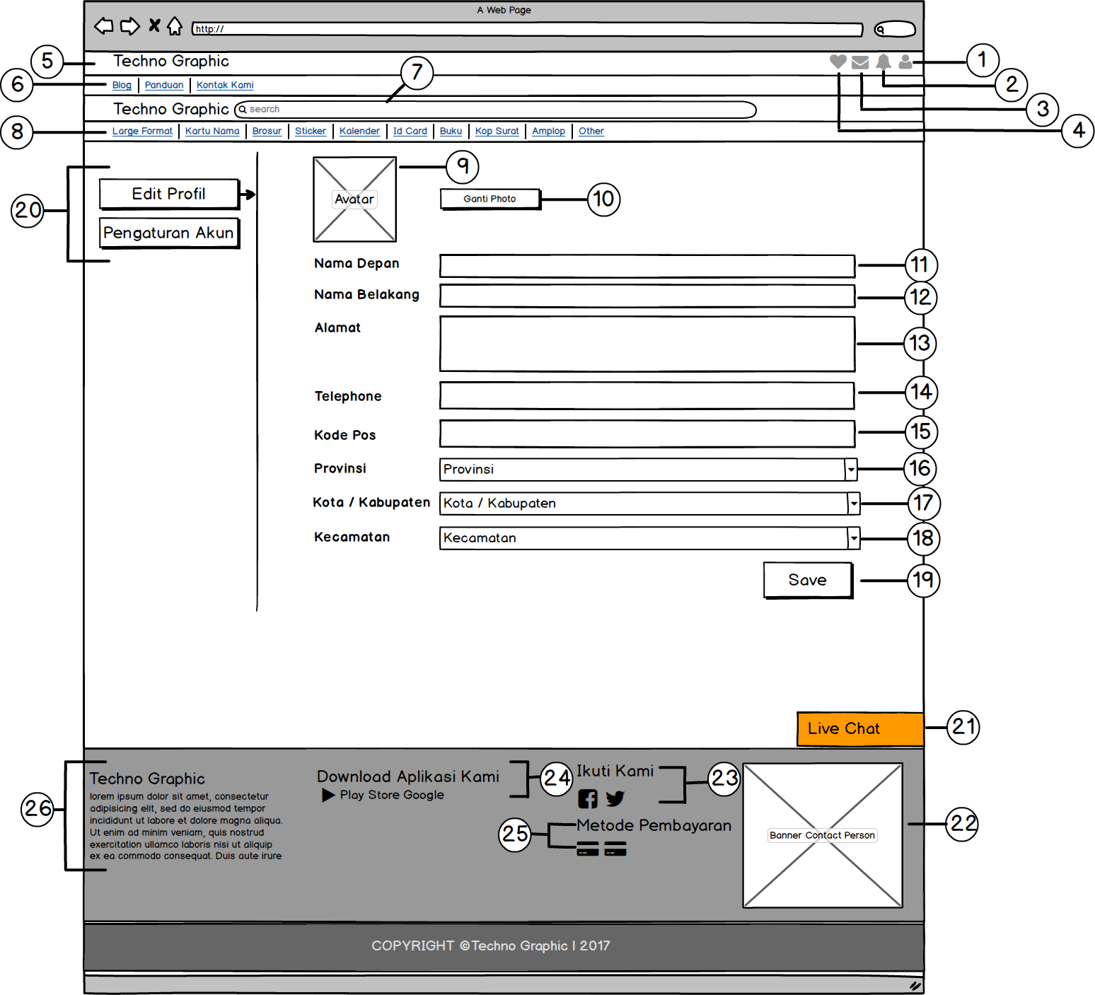Edit Profil Pengguna**

**Keterangan**

1. Tombol navigasi menuju profil pengguna
2. Pemberitahuan aplikasi
3. Kotak masuk yang akan menampilkan pesan yang di kirim dan di terima pengguna
4. Menampilkan produk yang di favoritkan
5. Logo website
6. Link Blog 🡪Cerita / tulisan dari si admin website, link panduan 🡪 Panduan pemakaian aplikasi *e-commerce* percetakan, link kontak kami🡪 Berisi kontak manual yang bisa juga di hubungi serta alamat perusahaan
7. Tombol pencarian
8. Link kategori Produk Percetakan
9. Gambar pengguna
10. Tombol edit gambar pengguna
11. Input text nama depan pengguna
12. Input text nama belakang pengguna
13. Input alamat lengkap pengguna
14. Input nomor telepon pengguna yang dapat di hubungi
15. Input kode pos pengguna
16. Select provinsi tempat pengguna
17. Select kota/kabupaten tempat pengguna
18. Select kecamatan tempat pengguna
19. Tombol save, untuk menyimpan hasil perubahaan yang telah di buat pengguna
20. Kolom navigasi edit profil dan pengaturan akun pengguna
21. Live chat helpdesk
22. Kontak singkat perusahaan
23. Official sosial media Facebook & Twitter
24. Icon bank yang digunakan perusahaan
25. Link Playstore 🡪 Download dan install aplikasi di Android
26. Deskripsi singkat tentang perusahaan
    * 1. 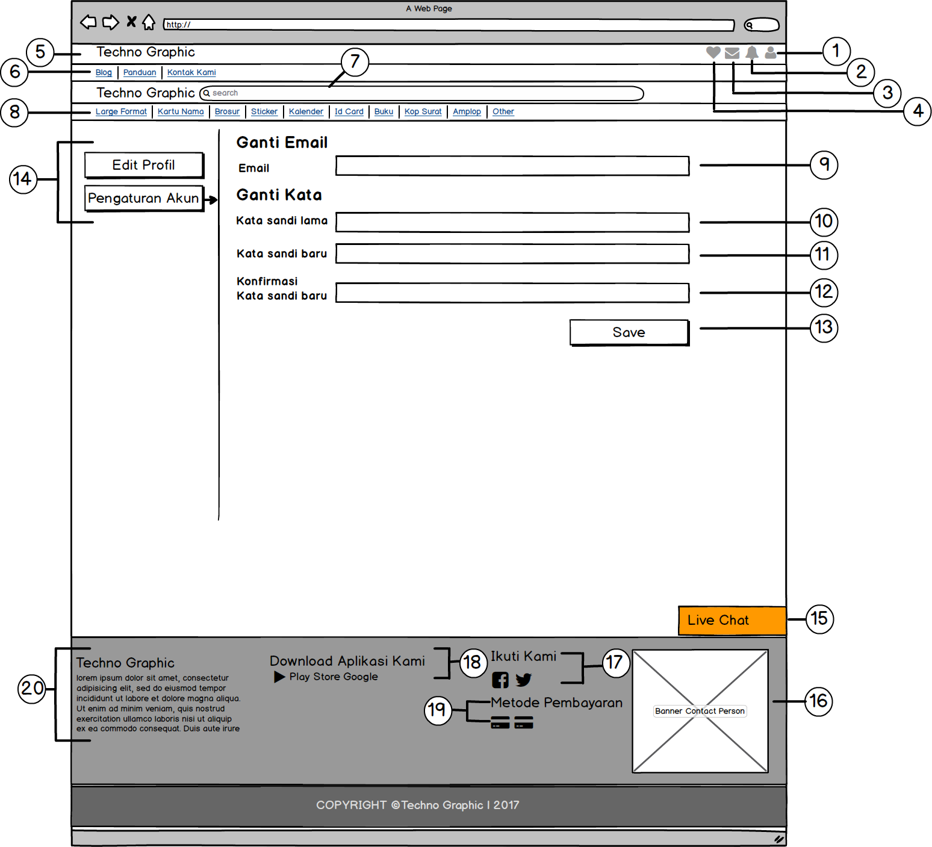**Halaman Pengaturan Akun Pengguna**

**Keterangan**

1. Tombol navigasi menuju profil pengguna
2. Pemberitahuan aplikasi
3. Kotak masuk yang akan menampilkan pesan yang di kirim dan di terima pengguna
4. Menampilkan produk yang di favoritkan
5. Logo website
6. Link Blog 🡪Cerita / tulisan dari si admin website, link panduan 🡪 Panduan pemakaian aplikasi *e-commerce* percetakan, link kontak kami🡪 Berisi kontak manual yang bisa juga di hubungi serta alamat perusahaan
7. Tombol pencarian
8. Link kategori Produk Percetakan
9. Input email baru pengguna
10. Input kata sandi lama pengguna
11. Input kata sandi baru pengguna
12. Input ulang kata sandi baru pengguna
13. Tombol save untuk menyimpan perubahaan yang telah di buat pengguna
14. Kolom navigasi edit profil dan pengaturan akun pengguna
15. Live chat helpdesk
16. Kontak singkat perusahaan
17. Official sosial media Facebook & Twitter
18. Icon bank yang digunakan perusahaan
19. Link Playstore 🡪 Download dan install aplikasi di Android
20. Deskripsi singkat tentang perusahaan
    * 1. **Setelah Mengklik Notifikasi Aplikasi Website**

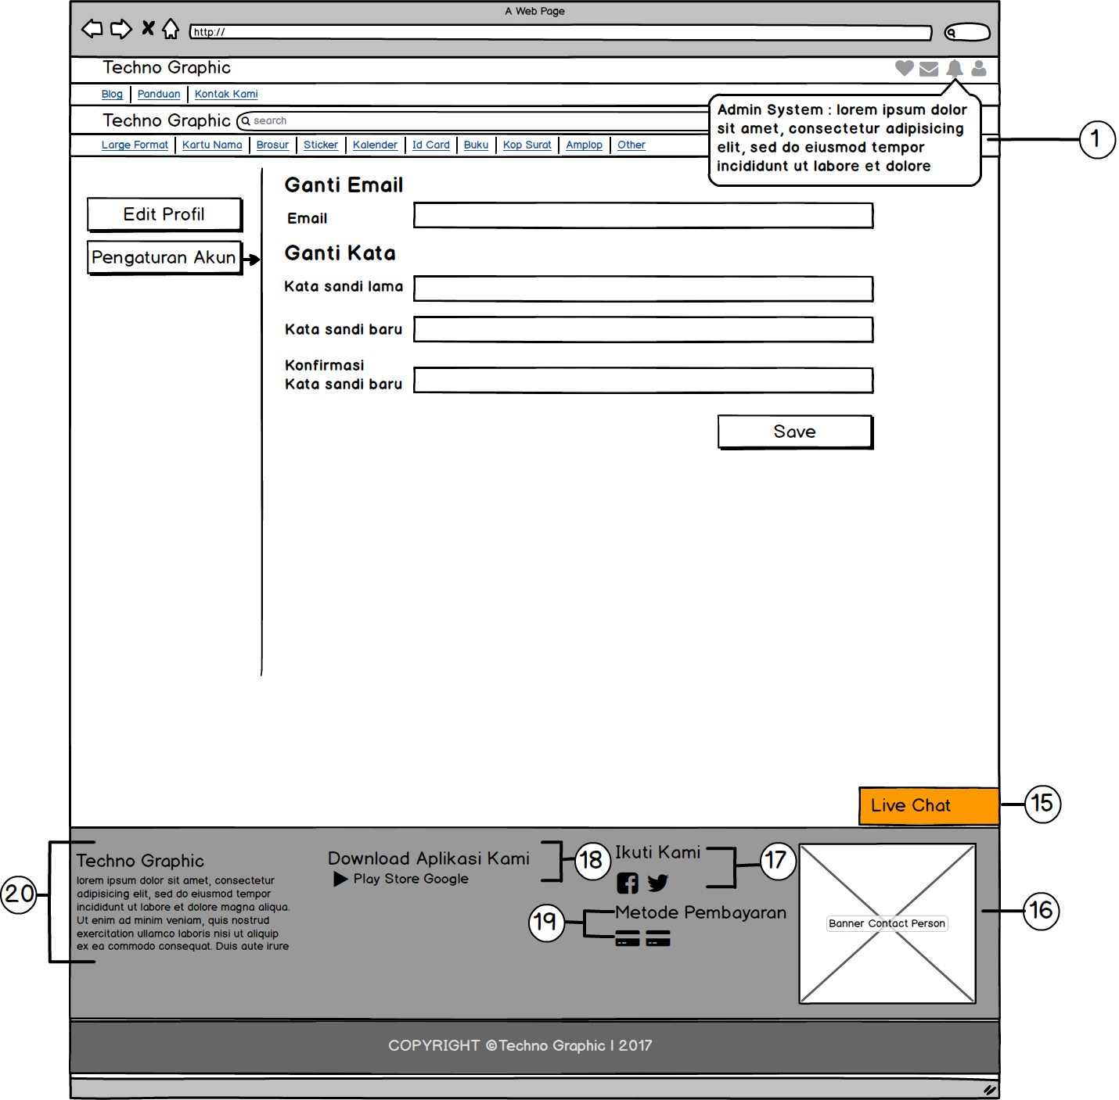

**Keterangan**

1. Pesan notifikasi aplikasi website yang di kirim oleh admin system
   * 1. 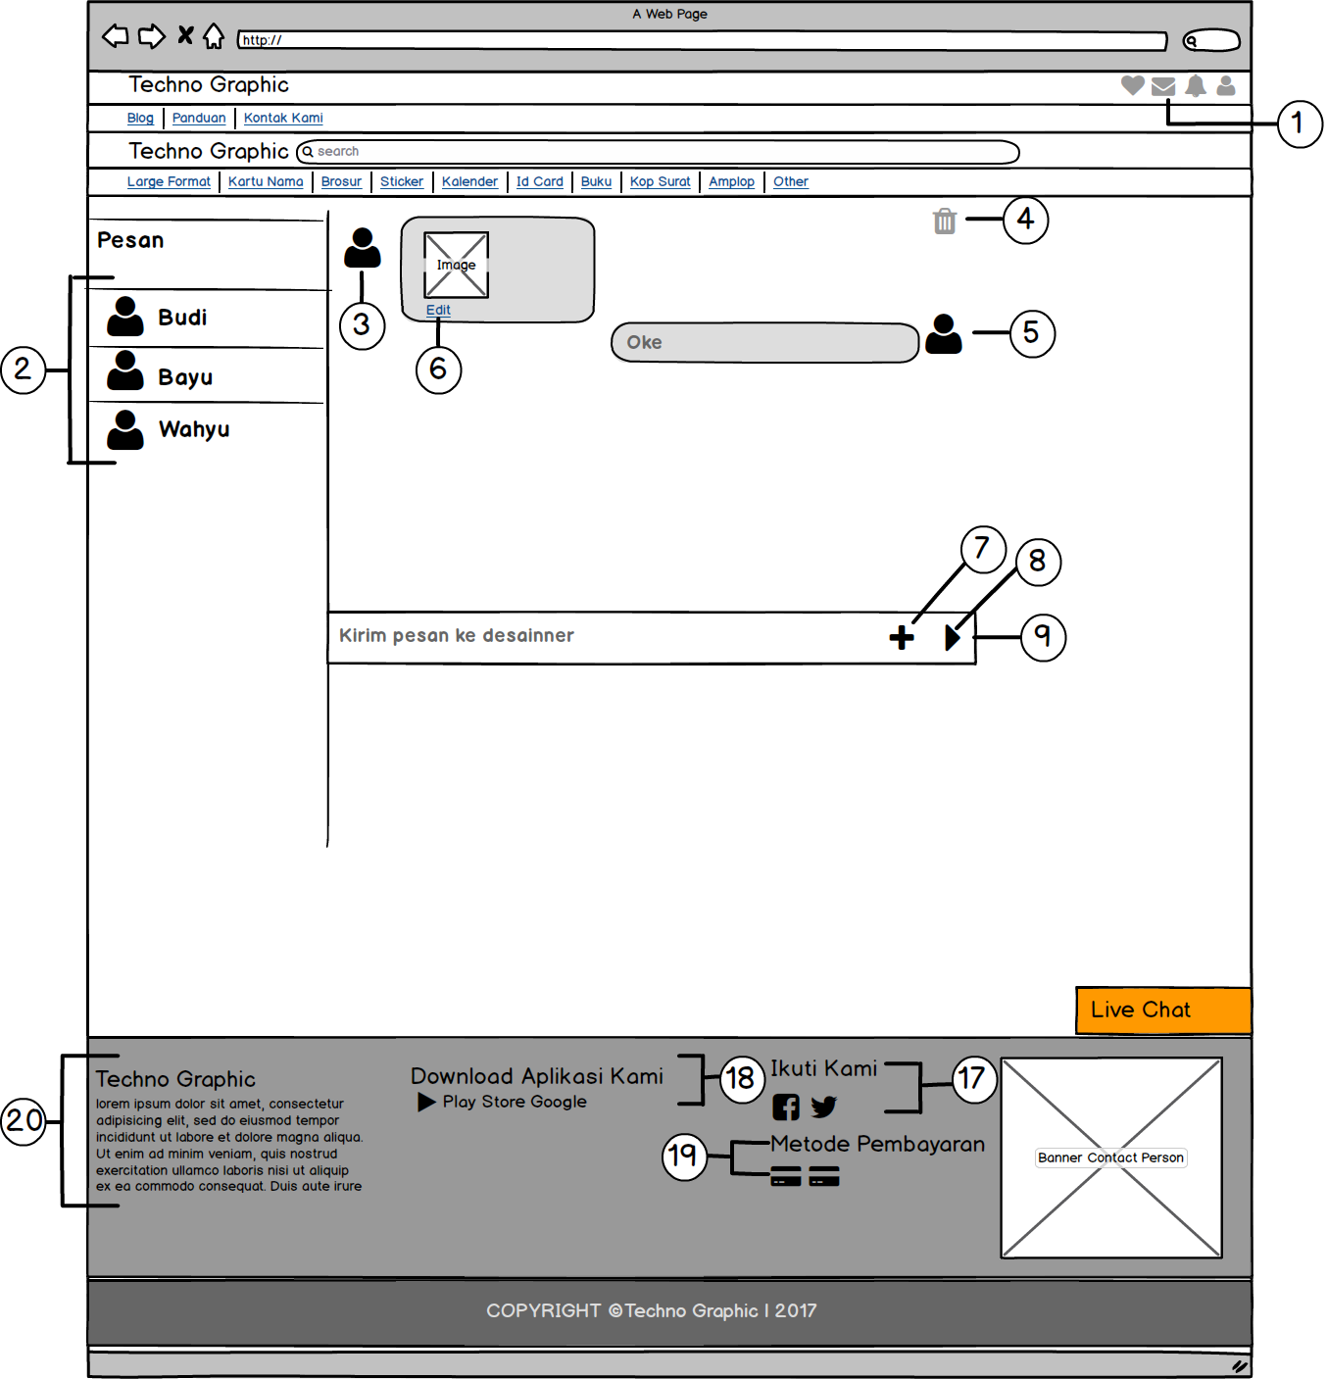**Setelah mengklik ikon Pesan di website**

**Keterangan**

1. Ikon pesan
2. Nama freelancer desainner
3. Teks pesan yang di kirimkan freelancer desainner
4. Tombol hapus pesan
5. Teks pesan yang di kirimkan pengguna
6. Link edit gambar 🡪 Canvas editor image
7. Tombol lampiran image yang ingin di kirimkan
8. Tombol kirim pesan
9. Kolom input pesan yang ingin di kirim
   * 1. 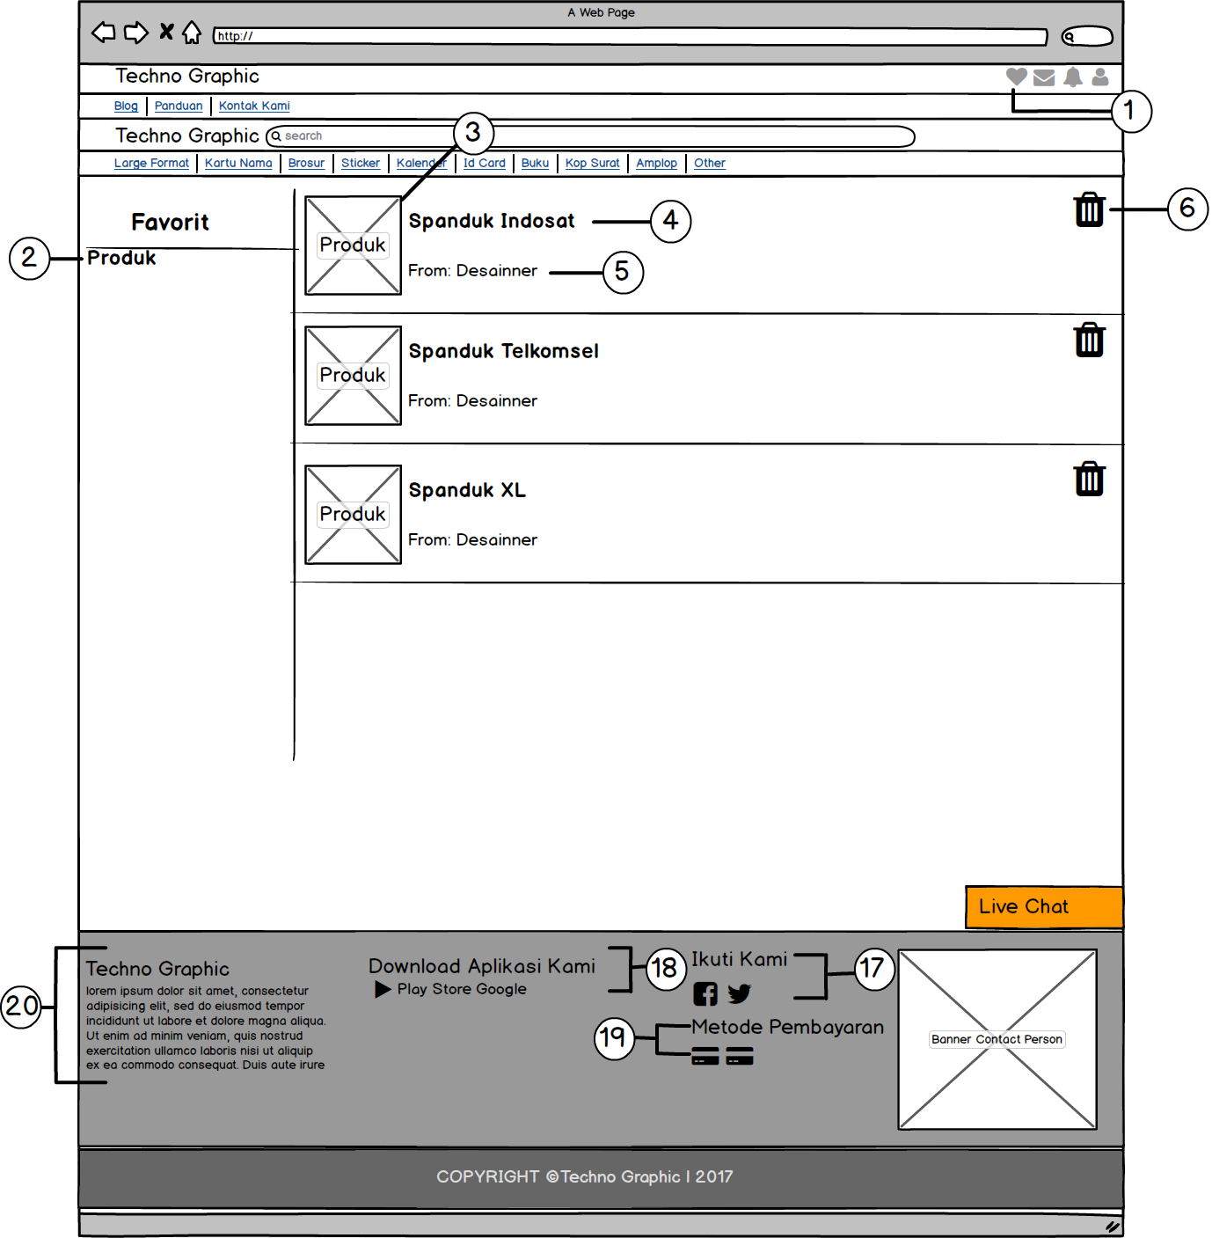**Setelah mengklik Ikon Favorit**

**Keterangan**

1. Ikon Favorit
2. Link produk favorit
3. Gambar produk favorit
4. Nama produk favorit
5. Nama desain dari produk favorit
6. Tombol hapus produk favorit
   1. **Web Version (Freelancer)**
      1. 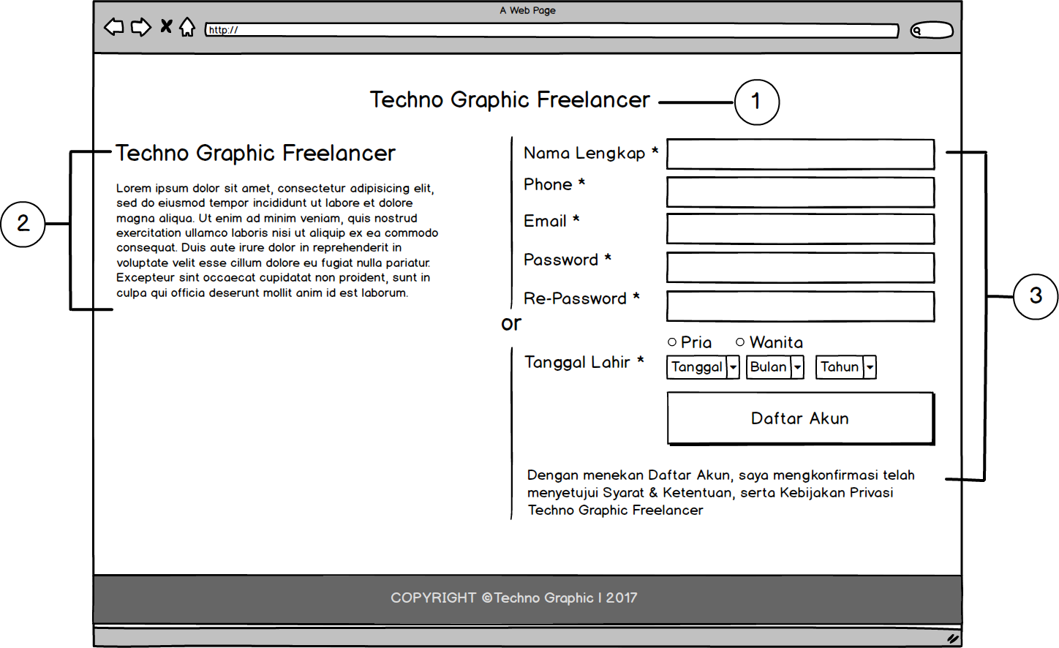**Halaman Register**

**Keterangan**

1. Logo Techno Graphic Freelancer
2. Diskripsi singkat Techno Graphic Freelancer
3. Kolom input register Techno Graphic Freelancer & dan keterangan ketentuan kebijakan Techno Graphic Freelancer
   * 1. 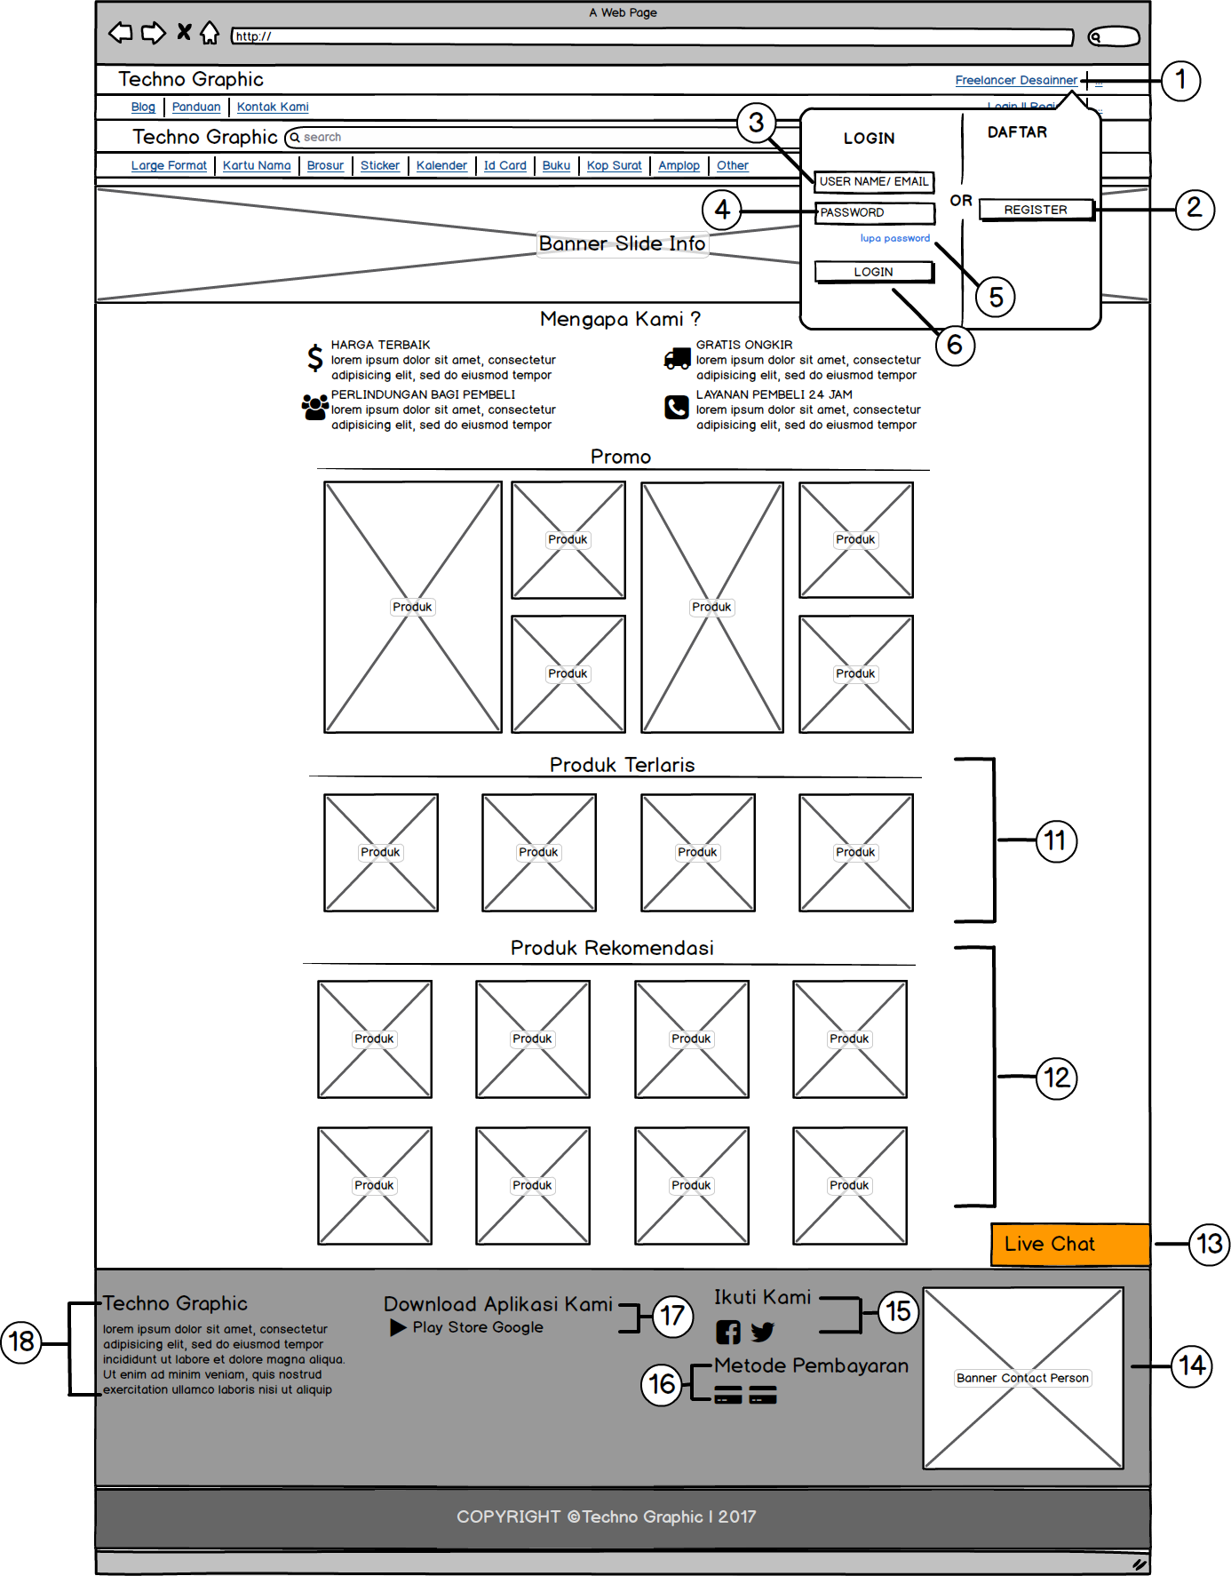**Login Freelancer Desainner**

**Keterangan**

1. Link login / daftar freelancer desainner
2. Link daftar akun freelancer 🡪 halaman register freelancer
3. Kolom input user name / email freelancer desainner untuk login
4. Kolom input password freelancer desainner untuk login
5. Link lupa password untuk freelancer desainner
6. Tombol login untuk freelancer desainner
   * 1. **Halaman Dasbor Freelancer Desainner**

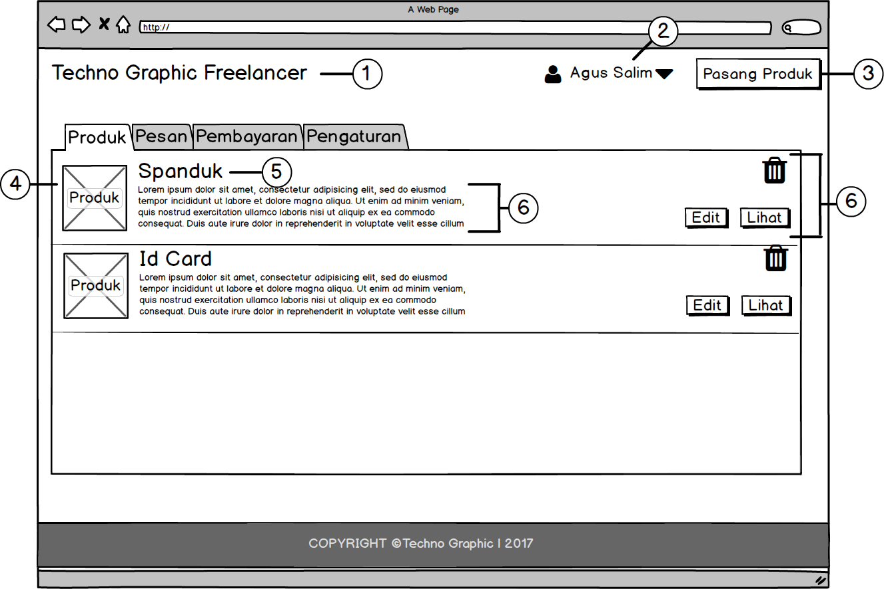

**Keterangan**

1. Logo Techno Graphic Freelancer
2. Navigasi User Desainner
3. Button link pasang produk
4. Gambar produk yang telah di posting
5. Nama produk yang telah di posting
6. Diskripsi produk yang telah di posting
7. Option button hapus, lihat dan edit produk yang telah di posting
   * 1. **Halaman Pesan Freelancer Desainner**

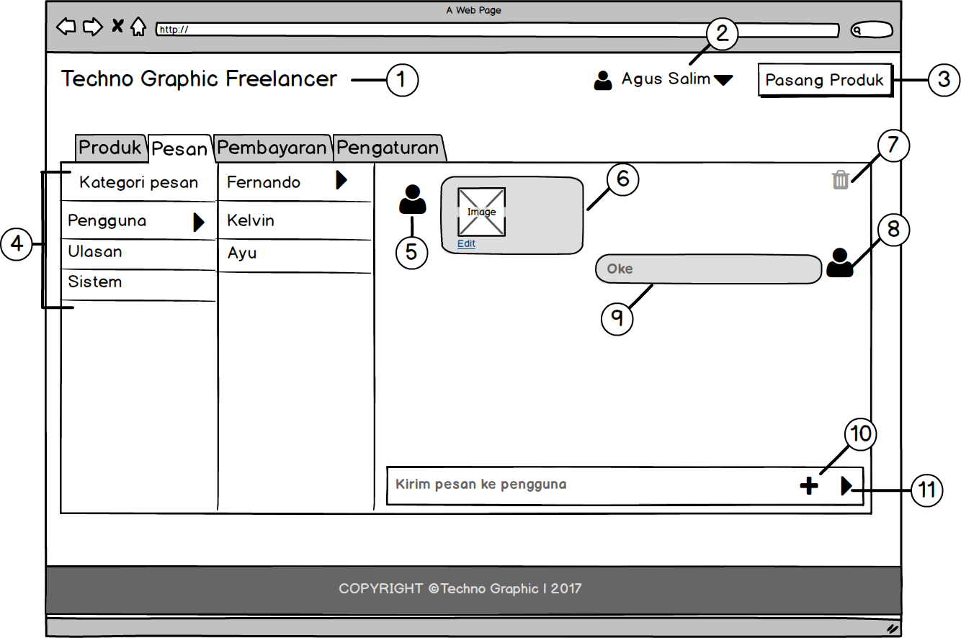

**Keterangan**

1. Logo Techno Graphic Freelancer
2. Navigasi User Desainner
3. Button link pasang produk
4. Kategori pesan 🡪 nama pengguna pesan
5. Avatar pengguna
6. Pesan yang di kirim pengguna
7. Tombol hapus pesan
8. Avatar freelancer desainner
9. Pesan yang di kirim freelancer desainner
10. Tombol lampirkan image ke pengguna
11. Tombol kirim pesan ke pengguna
    * 1. **Pembayaran Freelancer Desainner**

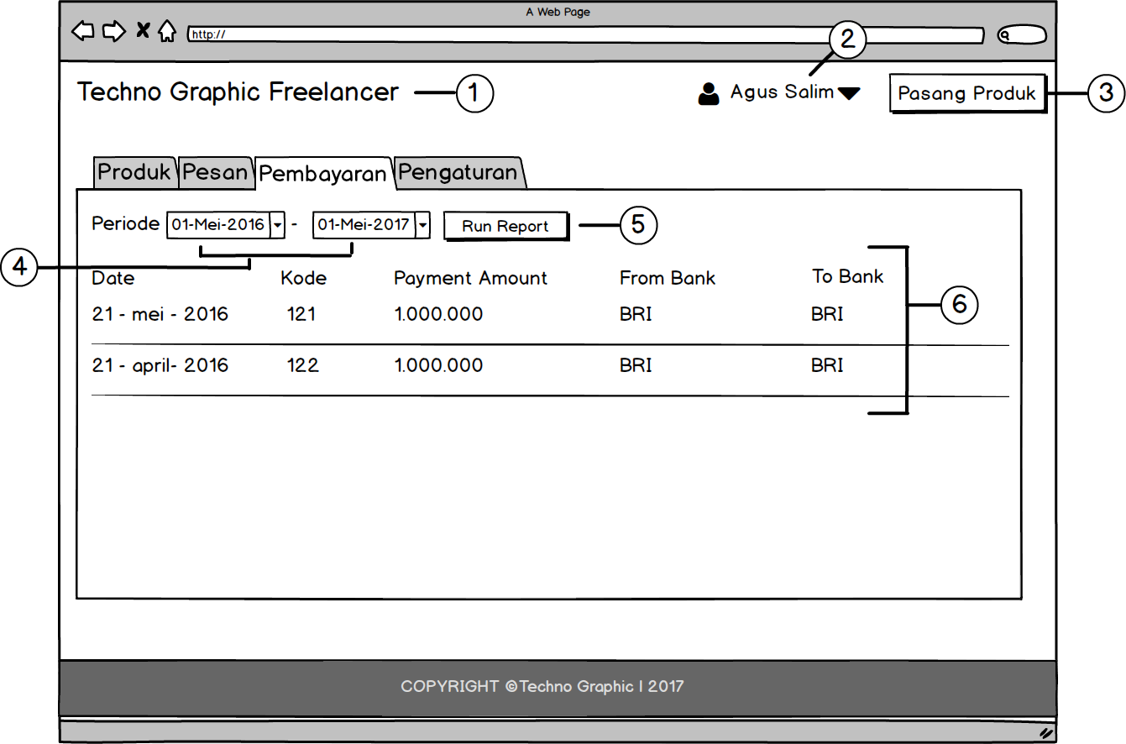

**Keterangan**

1. Logo Techno Graphic Freelancer
2. Navigasi User Desainner
3. Button link pasang produk
4. Kolom pengaturan periode pembayaran
5. Tombol run report pembayaran
6. Detail pembayaran
   * 1. 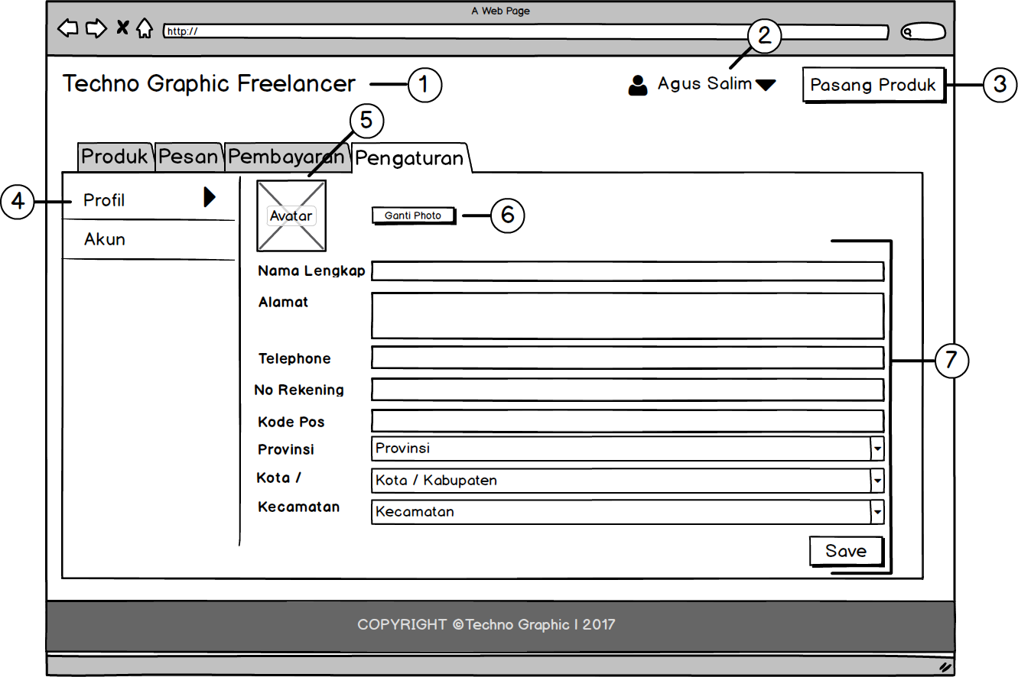**Pengaturan Akun Freelancer Desainner**

**Keterangan**

1. Logo Techno Graphic Freelancer
2. Navigasi User Desainner
3. Button link pasang produk
4. Kolom kategori pengaturan
5. Avatar freelancer desainner
6. Tombol edit avatar freelancer desainner
7. Kolom input detail identitas freelancer desainner & tombol save untuk menyimpan hasil perubahaan identitas freelancer desainner
   * 1. **Halaman Pasang Produk Freelancer**

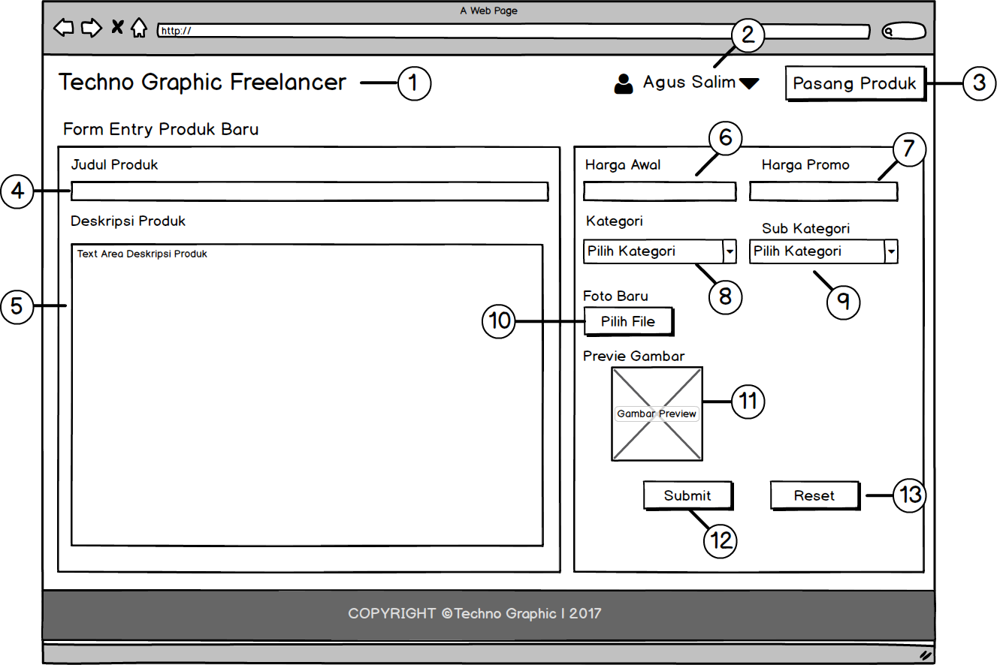

**Keterangan**

1. Logo Techno Graphic Freelancer
2. Navigasi User Desainner
3. Button link pasang produk
4. Kolom input judul produk
5. Kolom input text area deskripsi produk
6. Kolom input harga awal produk
7. Kolom input harga promo produk
8. Select kategori produk
9. Sub select kategori produk
10. Button upload gambar produk
11. Preview gambar produk yang sudah di upload
12. Button sumbit untuk mempublikasikan produk
13. Button reset untuk menghapus semua inputan di form entry produk